

กิจกรรมจิตอาสาจิตอาสา “ เราทำความดีเพื่อชาติ ศาสน์ กษัตริย์ ”
ร่วมกิจกรรมสาธารณะประโยชน์

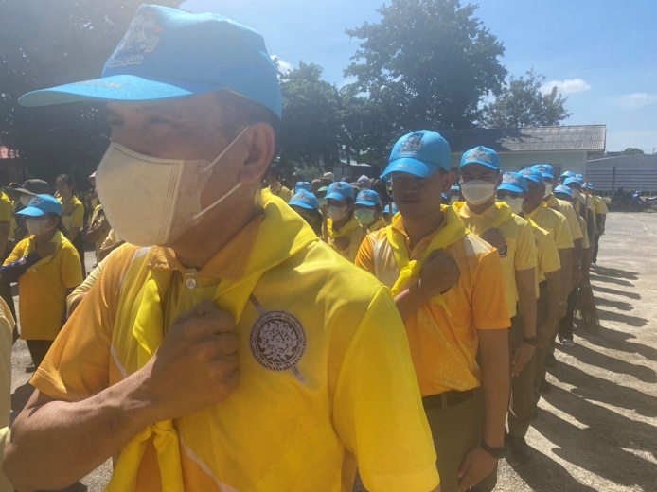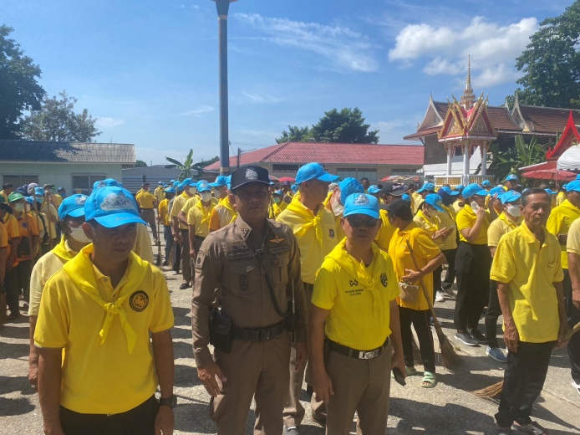

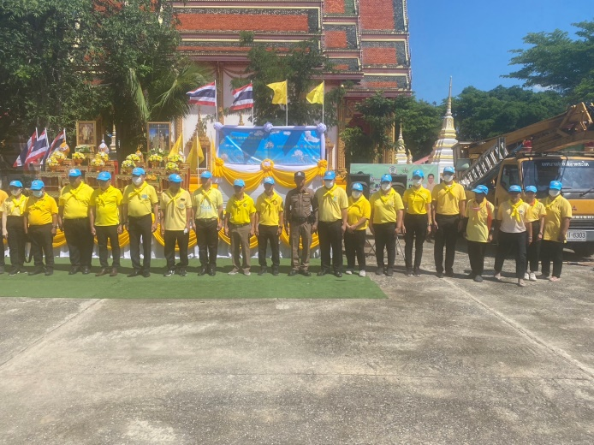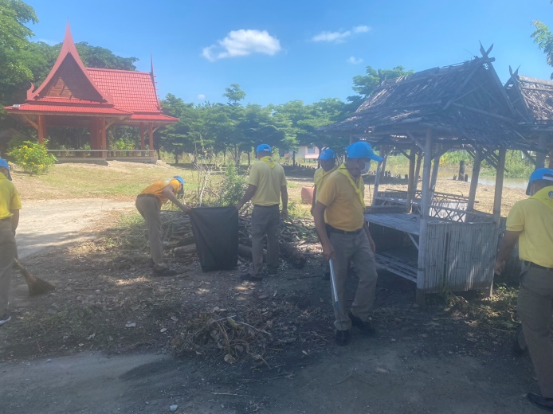

วันที่ 13 ตุลาคม 2566 เวลา 10.30 น. พ.ต.ท.สนั่น เอี่ยมเศวต สว.สภ.ลาดชะโด พร้อมข้าราชการตำรวจ สภ.ลาดชะโด และ จิตอาสา พร้อมหน่วยงานต่างๆในพื้นที่ อ.ผักไห่ ได้เข้าร่วมกิจกรรมจิตอาสาพัฒนาเนื่องใน "วันนวมินทรมหาราช" 13 ตุลาคม 2566 เพื่อเป็นการน้อมรำลึกถึงพระมหากรุณาธิคุณที่ทรงมีต่อปวงชนชาวไทยอย่างหาที่สุดมิได้ และเป็นการสร้างเสริมความรักความสามัคคีแก่หน่วยงานและประชาชน ณ วัดลาดชะโด ต.หนองน้ำใหญ่ อ.ผักไห่ฯ

กิจกรรมจิตอาสาจิตอาสา “ เราทำความดีเพื่อชาติ ศาสน์ กษัตริย์ ”
ร่วมกิจกรรมสาธารณะประโยชน์

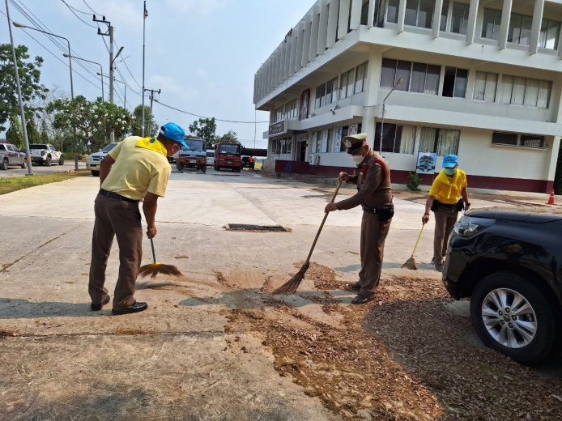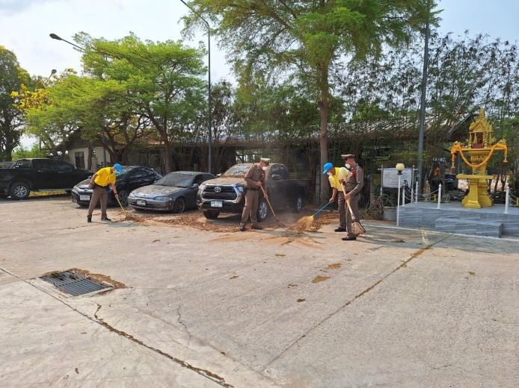

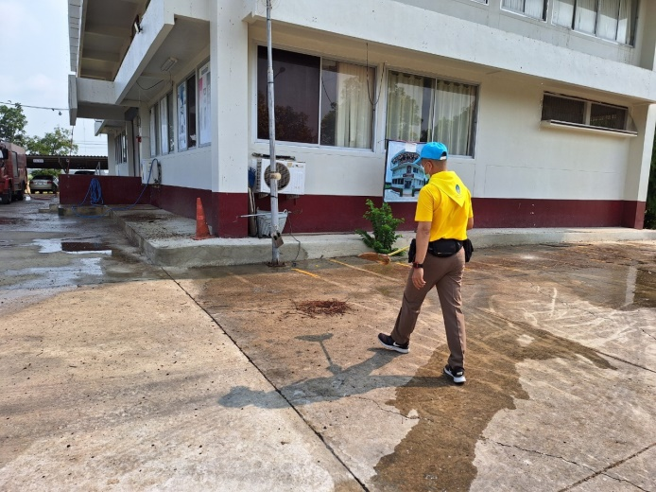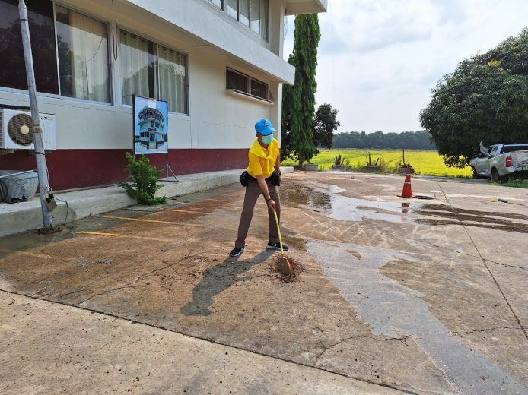

วันที่ 16 ตุลาคม 2566 เวลา 10.30 น. พ.ต.ท.สนั่น เอี่ยมเศวต สว.สภ.ลาดชะโด พร้อมข้าราชการตำรวจ สภ.ลาดชะโด และ จิตอาสา พร้อมหน่วยงานต่างๆในพื้นที่ อ.ผักไห่ ได้เข้าร่วมกิจกรรมทำความสะอาด ปรับภูมิทัศน์บริเวณอาคารที่ทำการ สภ.ลาดชะโด เพื่อเตรียมสถานที่ทำบุญเลี้ยงพระเนื่องในวันสถาปนาสำนักงานตำรวจแห่งชาติ (17 ตุลาคม)

